Домашнее задание по ритмике для 2 класса
Для всех групп!
- Ответьте на следующие вопросы:
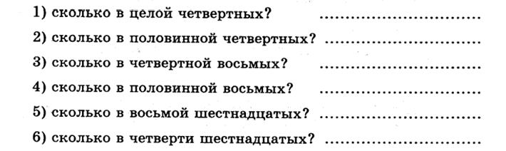
- Решите ритмические примеры:
